里耶秦簡9-179+9-294の釈読に関する覚書

石原遼平（AA研共同研究員、明治大学研究推進員）

1.現行釈文

里耶秦簡9-179と9-294は『里耶秦簡(貳)』[1]で公表され、同書の簡牘綴合表に於いて綴合可能であることが指摘されている。『里耶秦簡牘校釈(第二巻)』[2]では、綴合後の簡の釈文が再検討されているが、依然として釈読は進んでおらず、以下のようにほとんどの文字が未釈読のまま残されている。

『校釈(二)』釈文

元年七〼[3]

□□〼

□□□〼

□□〼　　（9-179+9-294）

　この簡の墨跡は比較的はっきりと残っているため、釈読可能であると思われる[4]。そこで、以下で釈読を試み、その後この簡の用途を検討したい。

2.綴合の検討

　『里耶秦簡(貳)』により綴合できることが指摘された2簡を並べると以下のようになる[5]。

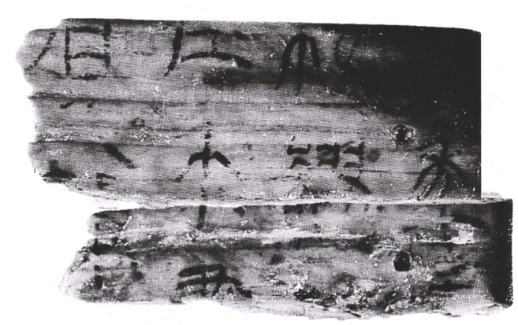9-179+9-294

　右側の位置が合わない点に疑問は残るが[6]、上下に分かれた文字のすべての筆画の位置が合うこと、および1行目と2行目の間にある穴の位置が上下で合うことなどから、『里耶秦簡(貳)』の指摘する通り、この2簡が綴合できることはまず間違いないだろう。

3.釈読の検討

　まず、現行の釈文ですでに釈読されている１行目について検討したい。1行目2文字目の「年」については図版でもはっきりと見えており、全く問題がない。1文字目の「元」については、図版を見る限り、簡が黒く写っており、まったく字形を確認できない。整理者の原釈文では釈読に疑問が残るとして囲い文字「元」としているが、『校釈(二)』は囲いを取り「元」としている。整理者は原簡あるいはコントラスト調整前の赤外線写真を参照している可能性が高いため、出版された図版に見えないからと言って釈読を直ちに否定することはできないが、『校釈(二)』が囲いを取ったのは妥当ではなく、原釈文のとおり疑問が残るとすべきだろう[7]。

　1行目3文字目については、原釈文は未釈読とし、『校釈(二)』は「七」と釈読する。

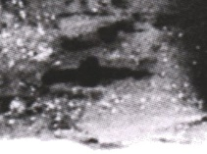1行目3文字目

　「七」である可能性も否定できないが、「七」とするとその他の文字と比べて小さすぎる点や文字下部が割れ目にかかっており見えない点などに疑問が残る。例えば失われた文字下部の形状によっては「盡」などの文字である可能性も十分にある。原釈文の通り、未釈読としておくのが妥当であろう。

　次に、2行目以降の文字全体が残っている未釈読字から釈読を進めていきたい。2行目2文字目は次のような字形である。

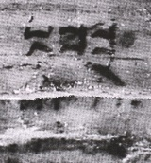2行目2文字目

　これは「繆」のようである。「繆」には以下のような例がある。

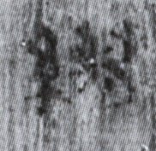繆(8-1446背)01 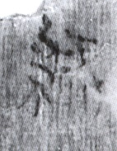繆(8-786) 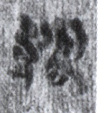繆(8-2471)

里耶秦簡では文字が消えかけはっきりとしない例が多いので、岳麓簡の例もあげておく。

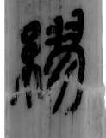繆（岳麓書院藏秦簡3-097）

　「繆」を構成するほぼすべての筆画が確認できることから、これが「繆」字であるとわかる。

次に、3行目2文字目は次のような字形である。

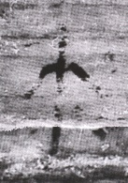3行目2文字目

　これは「來」字のようである。「來」には以下のような例がある。

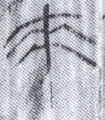來(8-1868+8-1777) 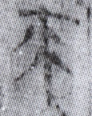來(8-0657b)02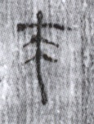來(8-625+8-1067)

　これは問題なく、「来」字と釈読できるだろう。

　続いて、文字の一部しか見えていない文字の検討を進めていきたい。

　2行目1文字目は上部が欠けている。そのため、木偏で旁の下部に交差する筆画を含む「校」「𪱴」など様々な可能性が想定できるが、これに続く文字が「繆」であることから、ほぼ「校」に可能性を絞ることができるだろう。

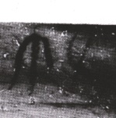2行目1文字目

「校」には以下のような字形の例がある。

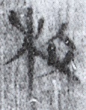校（8-1565a）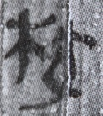校（8-60+656+748+665a）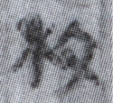校（8-0537+0439+0519）

　3行目1文字目も上部が欠けており人偏あるいは行人偏で旁に2本の横画を含む「往」「住」「仜」など様々な文字が候補となるが、続く文字が「來」であることから「往」である可能性が高いと言えるだろう。

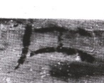3行目1文字目

　「往」には次のような字形の例がある。

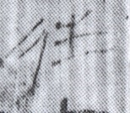往(8-1868+8-1777)　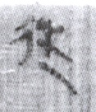往(8-1463a)　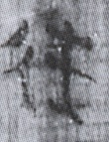往(8-0472+1011+0194+0167a)

3行目3文字目は上部の一部分しか見えていないため、上部に「𦘒」を含むすべての文字が候補となる。しかし、「往来」に続く文字であることから、ほぼ「書」に可能性を絞ることができるだろう。

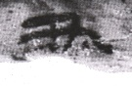3行目3文字目

　書には次のような字形の例がある。

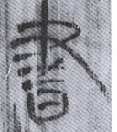書（8-122）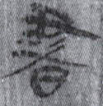書（8-60+656+748+665a）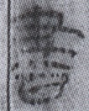書（8-69a）

　4行目1文字目は多くの部分で線が途切れており、字形が把握しづらい。

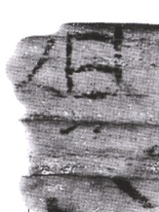4行目1文字目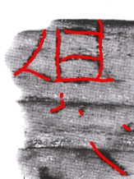4行目1文字目補筆

　右側上部には「且」のような形状があり、中頃に小さな左払い、下部には大きな右払いがある。旁は「睘」である可能性が高いだろう。

　「睘」を含む「環」の字形には以下のような例がある。

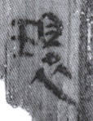環(8-60+656+0748+0665a)　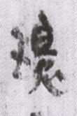環(9-3a)　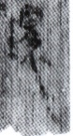環(8-2179)

　旁の形状は「環」に合うが偏の形状が通常の「王」形には合わない。上にあげた9-3簡の「環」のように縦画を斜めに書いて三本目の横画の左端につなげる「王」である可能性は残るだろう。

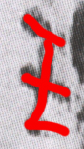環(9-3a)の王偏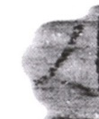4行目1文字目の左部分

ただし、縦画の角度が急であることと、縦画の上方が右側の「且」に拠りすぎていることから、それほど高い可能性とは言えない。「還」あるいは還の異体字「𢕼」である可能性もあるだろう。以上から、この文字の旁は「睘」である可能性が高いが、偏は不明とせざるを得ないだろう。

続いて、4行目2文字目は次のような形状である。

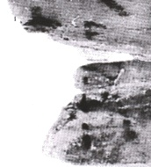4行目2文字目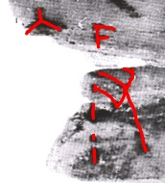4行目2文字目補筆

まず、目につくのは左側上部のひとやねのような形状および右側上部の2本の横画と右側の縦に長く伸びているように見える筆画である。これは「報」の形状に近いのではないかと思われる。「報」には以下のような例がある。

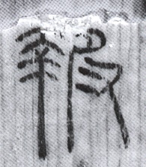報(8-204+1842a)　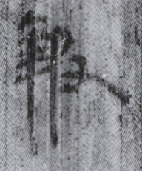報(8-687b)　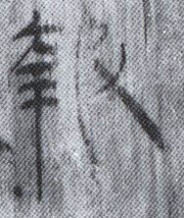報(8-777)

　これらと概ね合うと言えるが、上下の綴合部分に隙間があり、縦画が接続するのかが不確かである点や筆画なのか汚れや影なのかわからないものが多数残っている点などに疑問があるため確定はできない。

4.校訂後釈文

以上の検討から釈文は以下のように改めることができる。

〼元（？) 年□〼

〼校謬(謬)〼

〼往來書〼

〼報（？) 〼　（9-179+9-294）

5.本簡の用途

　図版を見ると、本簡は文字の向きに対して横向きに木目が入っている横材の木簡であることがわかる[8]。里耶秦簡で現在確認されている範囲では通常の文書はすべて木目を縦にして使っており、扁書や一部の標示札など特殊な用途の簡で横材の木簡がみられる[9]。

　本簡は1行目と2行目の間に穴があけられていることや内容などから標示札である可能性が高い。同じく横材を用いた標示札である8-1201簡と並べると形状や書体や穴の位置に共通点があることが確認できる。

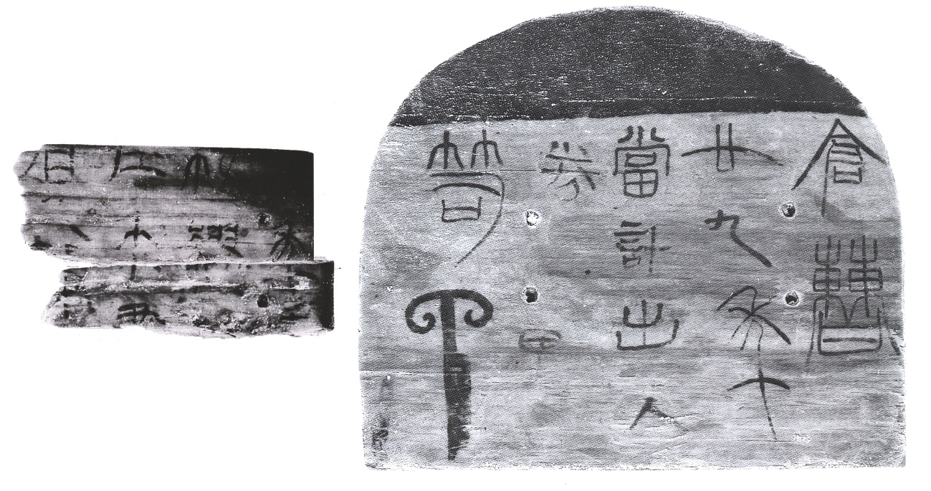

　よって、本簡は「校謬」「往来書」「 報（？）」などのキーワードと関連する何らかの文書を保管した容器に付けられたラベルであったと考えられる。

附記：小文は、アジア・アフリカ言語文化硏究所共同利用・共同硏究課題「秦代地方県庁の日常に肉薄する――中国古代簡牘の横断領域的研究（４）」における議論を踏まえているほか、科学硏究費（基盤硏究B、課題番号16H03487）「最新史料の見る秦・漢法制の変革と帝制中国の成立」の硏究成果を含む。

編集者注記：2021年6月17日入稿

1. 湖南省文物考古研究所編著『里耶秦簡(貳)』（文物出版社、2017年）。以下、『里耶秦簡(貳)』と表記する。また、同書による釈読は原釈文と表記する。
2. 陳偉主編、何有祖・魯家亮・凡国棟撰著『里耶秦簡牘校釈（第二巻）』武漢大学出版社、2018年12月。以下、『校釈(二)』と表記する。
3. 「七」は『校釈(二)』による釈読であり、原釈文では未釈読。
4. 釈読に際しては全体にわたって陶安あんどから教示を受けた。
5. 引用した図版はすべて『里耶秦簡(貳)』の図版を加工・縮小したもの。
6. 上の簡(9-0179)の右端はやや不自然に直線であることから、画像をトリミングする際に手違いが起きた可能性もある。今後、原簡を確認し、原因を特定する必要がある。
7. 『校釈(二)』では原釈文の解釈を改める場合、注で理由を説明しているが、この部分では説明がない。そのため、原簡を確認して確定したわけではなく、単純なミスで囲いが抜けてしまったものと考えられる。なお、原釈文および校釈は疑問が残る文字を囲い文字で示すが、本研究会では「(？)」を付すことで疑問が残ることを示す。
8. 形状や木目については研究会の席上で籾山明から教示を受けた。
9. 標示札に横材の例があることは研究会の席上で角谷常子から教示を受けた。